**FICHE PRATIQUE**



# **LA DESTRUCTION D’ARCHIVES PUBLIQUES PAPIER**

Votre bordereau d’élimination vous a été adressé visé de la direction des Archives départementales ? Vous pouvez donc procéder à la destruction des archives autorisées à l’être.

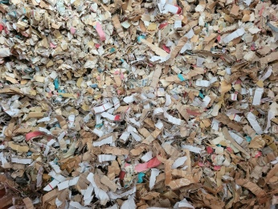

# **Une interrogation ?**

## Contactez les Archives départementales !

## 02 36 99 25 00

## [dad@loiret.fr](mailto:dad@loiret.fr)

Exemple de broyage fin

# **MÉMO : PENSEZ À....**

* Dans la mesure du possible, mettre à part les boîtes qui doivent partir à la destruction et les identifier clairement. Une confusion avec les archives à conserver est vite arrivée !
* Choisir un prestataire spécialisé dans la destruction d’archives papier qui effectue cette opération en assurant la confidentialité des informations : benne fermée ou camion broyeur, déchiquetage fin qui empêche la reconstitution du document, locaux sécurisés.
* Demander au prestataire retenu de vous fournir un certificat de destruction. Ce document est à conserver indéfiniment par vos soins avec le bordereau d’élimination.